REQUERIMENTO nº 1275/2021

Súmula: Requer do Executivo junto a Secretaria de Infraestrutura e Serviços Urbanos, representada pelo Sr. Marcos de Oliveira Anjos, informações sobre a possibilidade de murar a frente do terreno localizado ao lado da escola infantil Cemeb Dna. Maria Roncagli Michelotti no bairro Jardim Vitapolis - Itapevi.

REQUEIRO à Mesa, após ouvido o Douto Plenário na forma regimental vigente, que seja oficiado ao Excelentíssimo Prefeito Igor Soares Ebert, para que interceda junto a Secretaria de Infraestrutura e Serviços Urbanos, e informem sobre a possibilidade de murar a frente do terreno localizado ao lado da escola infantil Cemeb Dna. Maria Roncagli Michelotti no bairro Jardim Vitapolis - Itapevi.
Justificativa

Senhor Presidente;
Senhores Vereadores;
Senhoras Vereadoras;

O presente documento tem como finalidade solicitar informações quanto a possibilidade de ser construído um muro na frente do terreno localizado ao lado da escola infantil Cemeb Dna. Maria Roncagli Michelotti na Rua Cecilia Pereira Alves, 170 – Jardim Vitapolis – Itapevi; pois por se tratar de um terreno da prefeitura e estar sem muro alguns usuários e moradores de rua tem entrado nesse terreno para fazer uso de substâncias ilícitas e consumo de bebida alcoólica, situação que traz grande perigo aos moradores vizinhos e às crianças que estudam nessa escola. Esta situação tem sido constante e a qualquer hora do dia, e nessa região contamos com 3 escolas infantis e muita movimentação de famílias que precisam de mais segurança; em anexo foto do terreno.

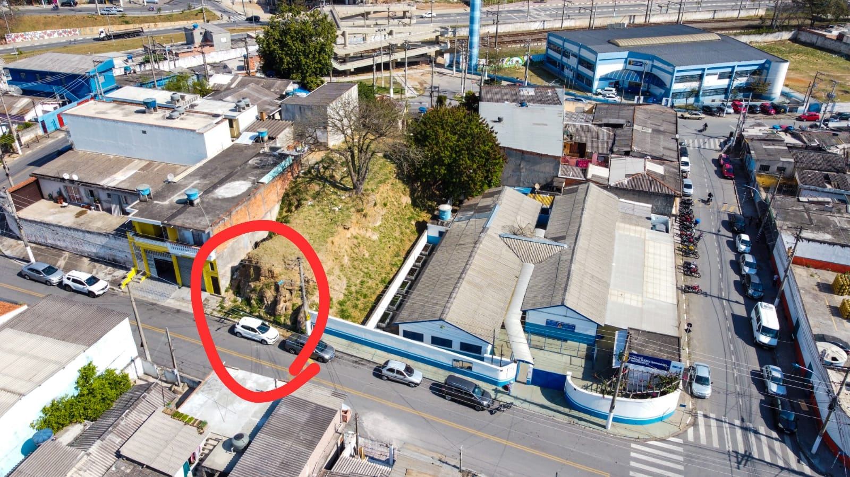

Sala das Sessões Bemvindo Moreira Nery, 19 de Agosto de 2021.


Wellington José dos Santos
(Sarará - PL)

